Пән: қазақ тілі мен әдебиеті |  | Мұғалім: Куанышева Т . Е. Күні:
Сабақтың тақырыбы: |  | 9 бөлім «Аспан әлемі»  Тақырып: «Аспан денелері»
Сынып: 5 «А» |  | Қатысқандар: | Қатыспағандар:
Сабаққа негізделген оқу мақсаттары |  | 5.Т3. Күнделікті тұрмыстық тақырыптарға байланысты жаңа сөздер мен тірек сөздердің мағынасын түсіну.  5.Ж3.Жазба жұмыстарында сипаттау, бейнелеу құралдарын қолданып жазу.  5.О6. Тақырып бойынша үйренген сөздерін қолдана отырып, мәтінде көтерілген мәселеге өз көзқарасын білдіру
Сабақ мақсаттары |  | Барлық оқушылар орындай алады: Мәтін мазмұнын түсінеді.
 |  | Оқушылардың көпшілігі орындай алады: Тақырып бойынша сұрақтар қоя алады. Аспан денелері туралы қосымша ақпарат бере алады.
 |  | Кейбір оқушылар орындай алады: Жазба жұмысында сипаттау, бейнелеу құралдарын қолдана алады.
Бағалау критерийі |  | Тақырыпқа сәйкес сөз бен сөз тіркестерін мағынасына қарай ажыратады.  Мәтін құрастыруда берілген бейнелеу құралдарын дұрыс қолданады.
Тілдік мақсаттар |  | Пәнге қатысты сөздік қор мен терминдер:  Ғаламшар, аспан, серік, алшақ,күн, жұлдыз, дамыған  Жазуға пайдалы тіркестер:  Күн жүйесі, сыртқы планета, ішкі планета
Құндылыққа баулу |  | Табиғатты аялауға, қорғауға тәрбиелеу, сыйластық пен әдептілікке баулу.
Пәнаралық байланыс |  | Жаратылыстану
Өткен тақырып бойынша алынған білім: |  | Тәуелсіздік, рәміздер, елорда туралы біледі.
АКТ қолдану |  | Интербелсенді тақта, слайды
Жоспар
Жоспарланған уақыт | Жоспарланған жаттығулар |  |  | Ресурстар
Басталуы | Ұйымдастыру кезеңі  А) Оқушылармен амандасамын.  Ә) Кезекші есебін тыңдаймын.  Психологиялық ахуал қалыптастыру (бірдеме табуға)  Бағалау критерийімен таныстыру.  Слайд  Сөзжұмбақ «Тәуелсіздік». Балалар өткен бөлімді қайталап , сөзжұмбақ шешеді.  Т  Ә  У  Е  Л  С  І  З  Д  І  К  - Ұлттық валюта теңге  - Мемлекеттік рәміздің бірі әнұран  - Мемлекеттік рәміздің бірі ту  - Мемлекеттік рәміздің бірі елтаңба  - «Страна» сөзінің аудармасы ел  - Президентіміздің есімі Нұрсұлтан  - Үлкен сөзінің синонимі кіші  - «Гражданин» сөзінің аудармасы азамат  - Тәуелсіз сөзінің синонимі дербес  10.Әнұранның әнін жазған автор Шәмші  11. Тудың түсі көгілдір |  |  | Баяу әуен қою
Ортасы  7 мин  2 мин  4 мин | Слайд  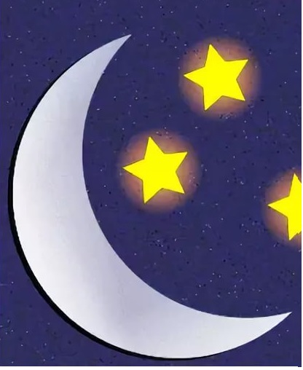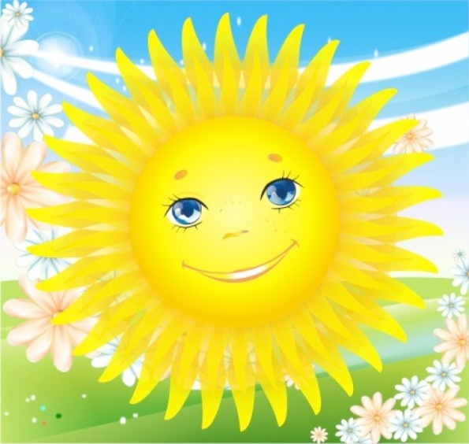  - Ал енді балалар интербелсенті тақтаға назар аударайық.  - Бұл не, балалар?  - Ай мен жұлдыз.  - Ал, мына неің суреті?  - Бұл күннің көзі .  - Олар қайда орналасқан?  - Аспанда.  - Дұрыс  - Қазір бейнекөрініс  СЛАЙД  Бейнекөрініс «Аспан денелері»  Олай болса бүгінгі сабақтың тақырыбы: «Аспан әлемі»  СЛАЙД САБ. ТАҚЫРЫБЫ  СЛАЙД МАҚСАТ  Оқушыларды жаңа бөлімнің басталуымен және сабақтың мақсаттарымен таныстырамын.  СЛАЙД СӨЗДІК  Енді бүгінгі сабағымызға байланысты жаңа сөздермен таныс болайық.  Сөздік жұмысы.  «Домино» әдісі арқылы сөздік жұмысын; қазақ, орыс, ағылшын тілдерінде өткізіледі. Екі тілде аудармасын айтады. Оларды оқиды, қайталайды.  Ғаламшар – планета – рlanet-плэнет  Жұлдыз –звезда –star - стаа  Аспан –небо –sky - скай  Әлем –мир –world - уорлд  Серік –спутник –satellite - сатэлит  Күн жүйесі – солнечная система –solar system-сола систем  Құпия –секрет – sekret - сукрэт  Дамыған –развитый – developed - девелопед  Ішкі – внутренний – interior - интерио  Сыртқы –наружный –outer – оутээ  СЛАЙД «ВЕНН ДИАГ»  2-тапсырма. Жазбаша түрде сұраққа жауап беріңдер. Парақтар таратып бер  -Түнгі аспан қандай?  -Күндізгі аспан қандай?  « Венн диаграммасы» сипаттап жазу.  Дескриптор: Жазба жұмысында сипаттау мәтіннін қолдана алады. Күндізгі және түнгі аспаны сипаттай алады.  Бағалау парақшасы  Слайд  Слайдқа сүйеніп әңгімелеу  Планета дегенде әуелі әлеміміз және күннің айналасында орналасқан қалған сегіз ғаламшар ойымызға келеді.  «Күн Жүйесі» деп аталатын тоғыз планетаның Күннен алшақтығы бойынша реті мынандай: Меркурий, Шолпан, Жер, Марс, Юпитер, Сатурн, Уран, Нептун және Плутон. Күнге ең жақын болған Меркурий, Шолпан, Жер планеталары «Ішкі планеталар», ал Марс, Юпитер, Сатурн, Уран, Нептун, Плутон планеталары «Сыртқы планеталар» деп аталады. Марс пен Юпитердің арасында «Астероид» деп аталатын кішкене планеталар да бар. Меркурий, Шолпан және Плутон планеталарынан басқа бүкіл планеталардың бір немесе бірнеше серіктері бар.  Планеталардың пайда болуы жөнінде көптеген болжамдар мен теориялар айтылған. 1944 жылға дейін планеталардың күннің жарылысы нәтижесінде күннен бөлініп шыққан деген пікір басым еді. Кейін неміс астрономы Кеплер планеталардың пайда болуы жөнінде жаңа теория ұсынған.  Қазіргі таңда планеталарды зерттеу жұмыстары барынша дамыған.  Карточка таратып беру.  1-тапсырма. Мәтіннен синонимдерді тауып жаз.  Сөздер Синонимі  ғаламшар Планета  Алыс Алшақ  Жетілген Дамыған  Таяу Жақын  Дескриптор:-мәтінді түсініп оқи алады; - мәтінді тыңдау барысында төрт сөздің синонимін мәтіннен тауып жазады.  Бағалау  3-тапсырма. Мәтінмен жұмыс.  «Оқы, тыңда, ойлан» әдісі арқылы мәтін бойынша сұрақтаға жауап бер  СҰРАҚТАР  - Жұлдыздар неден тұрады екен?  - Күн де, жұлдыздар да оларды қалай атайды?  - Телескоппен қарағанда жұлдыздар не сияқты болып көрінеді?  Дескриптор Білім алушы  -мәтінді тыңдау барысында мәтіннен жауаптарын табады;  - мәтін мазмұнына сүйеніп, өз сөзімен түсіндіреді, жауап береді.  Бағалау  Сергіту сәті: «Көңілді планета» әні  Карточкамен жұмыс (тарату)  Күнделікті тұрмыстық тақырыптарға байланысты үйренген жаңа сөздер мен тірек сөздерді сәйкестендіру.  Аспан әлемінің денелер  Жұлдызды құпиясы  Сыртқы аспан  Күн денелер  Ішкі әлемі  Аспан ай  Күн мен жүйесі  Дескриптор: Білім алушы күнделікті тұрмыстық тақырыптарға байланысты үйренген сөздер мен тірек сөздерді сәйкестендіре алады.  Бағалау  Жазылым  «Біз құрастырған ертегі»  Мұғалім ертегінің басын бастайды.  Ерте, ерте, ертеде Аспан деген кісінің көп балалары болыпты. Әр балаға өздерінің ерекшеліктеріне сәйкес Таразы, Арыстан, Шолпан деген есімдер беріпті...  Оқушылар сағат тілімен бір сөйлемнен ертегіні жалғастырады. Ертегіні жалғастыруда оның құрылымын сақтайды. Алдыңғы айтылған ойды дамытуға тырысады. Өз сөйлемдерін қосу кезінде орфоэпиялық нормаға сай айтады, анықтайды.  Бағалау  Ширату. Жұмбақ шешу  Әйнектей көгілдір,  Теңіздей тым мөлдір. (Аспан)  Үлкен алтын табақтан,  Әлемге нұр таратқан. (Күн)  Күндіз білінбейді,  Түнде күлімдейді. (Жұлдыз)  Жұмбақтарды шешіп, олардың мазмұнына талдау жасалады.  - Жұмбақтар қандай тақырыптарда болды?  Дұрыс Аспан әлемі, денелері.  - Енді балалар мынаны есте сақтаңдар.  Аспан әлемінің құпиясы көп. Күн де, жұлдыздар да – аспан денелері. Галактика шексіз. Аспанда көлденең жатқан, шашырап төгілген сүтке ұқасс  ақшыл жолақ – жұлдыздар шоғыры «Құс жолы» деп аталады. |  |  | Ай, жұлдыз,күн суреттері  .  Күн Жүйесінің суреті
Соңы | Рефлексия. Жұлдызшаларын санау.  Толғанай – түсіндім  Жарты ай- сұрақтарым бар  Туған ай – түсінбедім  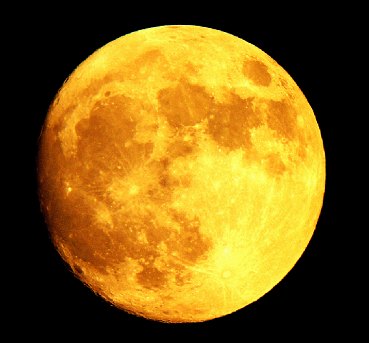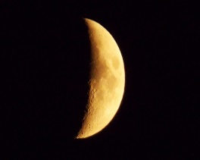  Үй жұмысы:  51-бет 7-тапсырма  Жақшаның ішінен дұрыс нұсқасын тауып, сөйлемдерді толықтыру. |  |  | Флипчарт, жұлдызша  Лар

Мәтін бойынша диаграмманы толықтыру

Ішкі планеталар |  |  | Сыртқы планеталар
Күнге жақын орналасқан |  | меркурий | Күннен алыс орналасқан |  | марс
шолпан | жер | ай | юпитер | сатурн | уран

